DIGITÁLNÍ UČEBNÍ MATERIÁL
Číslo projektu | CZ.1.07/1.5.00/34.0967
Název projektu | Zlepšení podmínek pro vzdělávání na MGO
Název školy | Matiční gymnázium Ostrava, Dr. Šmerala 25/2565, 728 04, Ostrava
Název materiálu | Za Freudem do Příbora – pracovní list
Autor | Mgr. Renáta Macečková
Tematický okruh | ZSV – Člověk ve společnosti a jako jedinec
Ročník | 5. ročník
Vytvořeno | 21. 4. 2014
Anotace | Cílem tohoto DUMu je prohloubení již načerpaných informací o S. Freudovi a jeho tvorbě. Žák si spojí teoretické vědomosti s konkrétními informacemi v muzeu a rodném domě S. Freuda v Příboře. Při práci na cizojazyčném webu, který je v muzeu v Příboře k dispozici, využívá žák svých znalostí anglického či německého jazyka. Uvědomí si tak úzké propojení s dalšími místy působení Freuda v Londýně a Vídni. Aktivně vyhledává rozšiřující informace z oblasti psychologie a dalších společenských věd. Pracovní list obsahuje 10 cvičení, které mohou žáci vypracovávat samostatně či ve skupině.
Metodický pokyn | Materiál je určen k vytištění, je ve formátu Microsoft Word 2010, obsahuje zadání cvičení a jejich řešení.
Pokud není uvedeno jinak, použitý materiál je z vlastních zdrojů autora.

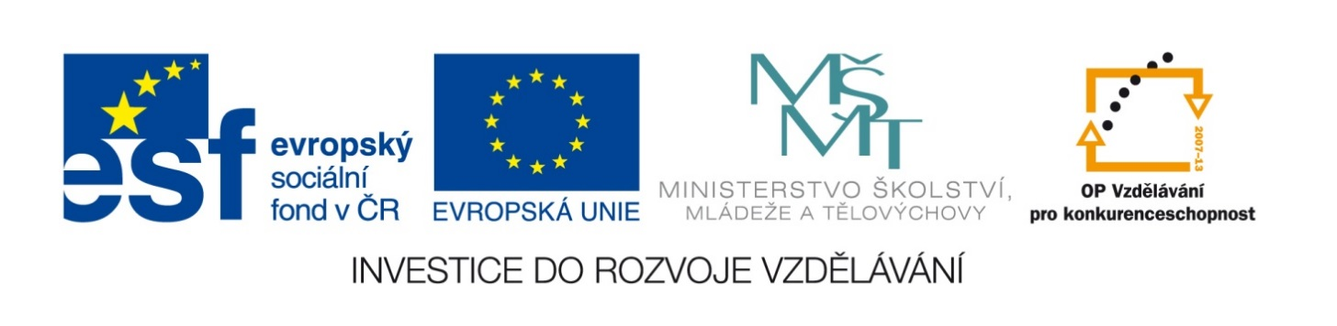

Za Freudem do Příbora
cv. 1

Doplňte text:
Sigmund Freud se narodil 6. 5. …………v Příboře a zemřel roku ………….v..………………
Jeho původní židovské jméno znělo……………… Když byly malému Sigmundovi……roky, odstěhovala se rodina kvůli krizi do ………. Vystudoval zde …………Oženil se a měl 6 dětí. Ve své vědecké činnosti se zaměřil na studium ………………... a u svých pacientů praktikuje léčbu pomocí hypnózy, snaží se dopátrat příčin …………… Roku 1896 poprvé použije pojmu ………………………….., kterou definuje jako vědu, snažící se vypátrat utajené duševní děje v podvědomí a též pudové impulzy, které je vyvolávají.
cv. 2

Namalujte, vyfoťte či nalepte obrázek památníku, který je umístěn před Freudovým muzeem v Příboře. Co symbolizuje? Krátce vysvětlete.

cv. 3

Zakreslete Freudovo schéma struktury osobnosti, použijete tyto pojmy:
VĚDOMÍ, PŘEDVĚDOMÍ, NEVĚDOMÍ, ID, EGO, SUPEREGO
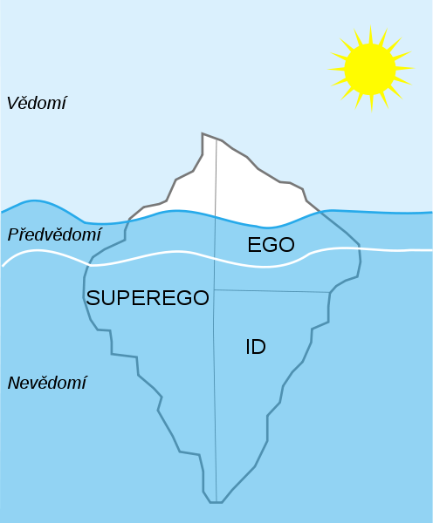1)
cv. 4
V díle …………………….. definoval Freud roku 1900 nevědomí a Oidipovský komplex,
což je…………………………………………………………………………………………
V díle Tři pojednání o sexuální teorii definoval libido, což je………………………………..
V díle Psychopatologie všedního života definoval tzv. „freudovské přeřeknutí“,
což je projev……..…………………………… myšlenek.
cv. 5

Freud měl velmi rád humor a zabývá se jím v knize Vtip a jeho vztah k nevědomí. Byl sběratelem ……………….anekdot. V muzeu je tato jeho stránka zdůrazněna díky anekdotám a karikaturám malíře ………………………... Který vtip se Vám nejvíce líbil?

cv. 6

Ve Vídni se nachází Freudova ordinace, kde je dnes zřízeno také muzeum. Najdete konkrétní adresu?...........................................
cv. 7

Proč a za jakých okolností odchází Freud do Londýna?

cv. 8

Dopište pojmy tak, aby následující věta dávala smysl:
INDIVIDUÁLNÍ, ANALYTICKÁ, HLUBINNÁ, E. FROMM, PSYCHOANALÝZA

Současná …………………. psychologie zahrnuje Freudovu klasickou ………………………, Jungovu………………………..psychologii, individuální psychologii ……………………….a neopsychoanalýzu…………………………..
cv. 9

Freud uvádí 5 fází vývoje osobnosti. Libido v nich mění formy a zdroje slasti. Pokud se průchod vývojovou fází nezdaří, může podle Freuda dojít k psychické poruše, nebo sexuální perverzi.
Doplňte tabulku:
FÁZE | OBDOBÍ | CHARAKTERISTIKA

cv.10 111111
Co se Vám v muzeu nejvíce líbilo?
Řešení:
1. Doplňte text:
Sigmund Freud se narodil 6. 5. 1856 v Příboře a zemřel roku 1939 v Londýně.
Jeho původní židovské jméno znělo Šlomo Simcha. Když byly malému Sigmundovi 3 roky, odstěhovala se rodina kvůli krizi do Vídně. Vystudoval zde medicínu. Oženil se a měl 6 dětí. Ve své vědecké činnosti se zaměřil na studium nevědomí a u svých pacientů praktikuje léčbu pomocí hypnózy, snaží se dopátrat příčin hysterie. Roku 1896 poprvé použije pojmu psychoanalýza, kterou definuje jako vědu, snažící se vypátrat utajené duševní děje v podvědomí a též pudové impulzy, které je vyvolávají.

2. Rodný dům S. Freuda v Příboře a měděné kanape – symbol psychoanalýzy
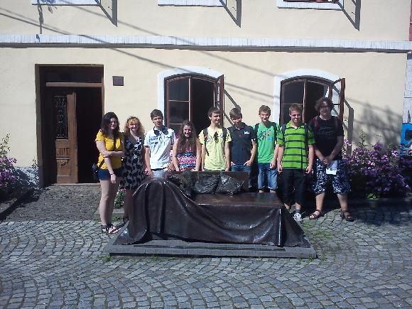 2)

3. Zakreslete Freudovo schéma struktury osobnosti, použijete tyto pojmy:
VĚDOMÍ, PŘEDVĚDOMÍ, NEVĚDOMÍ, ID, EGO, SUPEREGO

1)

4.
V díle Výklad snů definoval Freud roku 1900 nevědomí a Oidipovský komplex,
což je identifikace s rodičem stejného pohlaví neboli milostná náklonnost k matce.
V díle Tři pojednání o sexuální teorii definoval libido, což je sexuální pud, touha či energie.
V díle Psychopatologie všedního života definoval tzv. „freudovské přeřeknutí“,
což je projev potlačených či vytěsněných myšlenek.

5. Freud měl velmi rád humor a zabývá se jím v knize Vtip a jeho vztah k nevědomí. Byl sběratelem židovských anekdot. V muzeu je tato jeho stránka zdůrazněna díky anekdotám a karikaturám malíře Vladimíra Jiránka.

6. Ve Vídni se nachází Freudova ordinace, kde je dnes zřízeno také muzeum. Najdete konkrétní adresu? Berggasse 19, Wien

7. Proč a za jakých okolností odchází Freud do Londýna?
S nástupem fašismu se Freud kvůli svému židovskému původu přestává cítit v Rakousku bezpečně a po mnoha intervencích jeho přátel u Hitlera je mu roku 1938 povoleno odstěhovat se z Vídně přes Paříž do Londýna. Tomu předchází výslech jeho dcery Anny na gestapu a Freud musí zaplatit 12 000 holandských zlatých (asi 5 000 dolarů) jako daň za opuštění říše. Peníze mu věnovala jeho přítelkyně a obdivovatelka Marie Bonapartová. V Londýně mu zbývá rok života, umírá na rakovinu horního patra.

8. Dopište pojmy tak, aby následující věta dávala smysl:
INDIVIDUÁLNÍ, ANALYTICKÁ, HLUBINNÁ, E.FROMM, PSYCHOANALÝZA

Současná hlubinná psychologie zahrnuje Freudovu klasickou psychoanalýzu, Jungovu analytickou psychologii, individuální psychologii Alfreda Adlera a neopsychoanalýzu Ericha Fromma.

9. Freud uvádí 5 fází vývoje osobnosti. Libido v nich mění formy a zdroje slasti. Pokud se průchod vývojovou fází nezdaří, může podle Freuda dojít k psychické poruše, nebo sexuální perverzi.
Doplňte tabulku:
FÁZE | OBDOBÍ | CHARAKTERISTIKA
orální | Do 18 měsíců | Libido je uspokojováno ústy - sáním, kousáním a žvýkáním
anální | Od 18 měsíců do 2 let | Význam má zadržování a vypouštění stolice, nácvik čistoty - buď je zdrojem hrdosti, nebo zdrojem pokoření.
falické | Od 3 do 5 let | Genitálie jako zdroj libida (souběžně může probíhat oidipovský a kastrační komplex)
latence | Od 6 do 12 let | Sexualita je zdánlivě skryta
genitální | Puberta, adolescence | Vývoj člověka je dokončen – heterosexuální chování

Zdroje:

[cit. 2014-05-25]. Dostupný pod licencí Creative Commons na www:
1) http://commons.wikimedia.org/wiki/File:Structural-Iceberg-cs.svg
2): [2014-05-25]. Foto z archivu autorky.

Použitá literatura:

ŽÁRSKÝ, Bohuslav. Freudův Příbor: Příbor Freuda. Příbor: Montanex.Ostrava, 2006. ISBN 80-7225-215-1.

DOLEŽALOVÁ, Ladislava a Marie VLKOVÁ. Občanský a společenskovědní základ. Vyd. 1. Kralice na Hané: Computer Media, 2010, 72 s. ISBN 978-807-4020-605.

